Trabajo Práctico Microsoft Excel
Integrantes: Celina Jaled

- ¿Cómo creamos y guardamos un libro nuevo de Excel?
Para crear un libro nuevo tenemos que ir a archivo y ahí seleccionamos Nuevo, podemos elegir alguna de las plantillas que nos ofrece o sino elegimos la opción libro en blanco.
Para guardar el libro en excel tenemos que ir nuevamente a archivo, luego presionamos guardar como, elegimos la carpeta donde deseamos guardar, escribimos el nombre del archivo y presionamos guardar.

- Diga donde se encuentra la barra de menú y describa brevemente cada menú.

Está en la parte superior de la ventana de Excel, debajo de la barra de título.
Menú:
Archivo: nos da las opciones de crear, abrir, guardar, imprimir y cerrar documentos.

Inicio: nos muestra las herramientas de formato, fuente, alineación y estilos.

Insertar: permite agregar tablas, gráficos, imágenes y formas.

Diseño de página: opciones de márgenes, orientación, tamaño y temas.

Fórmulas: contiene funciones matemáticas, lógicas, estadísticas y de texto.

Datos: para ordenar, filtrar y analizar información.

Revisar: ortografía, comentarios y protección del libro.

Vista: controla cómo podemos ver la hoja (zoom, líneas de cuadrícula, etc.)

- Diga donde se encuentra la barra estándar y la barra formato. Indique los principales comando de cada una de ellas.

La barra estándar se encuentra debajo del menú principal. Sus principales comandos son: nuevo, abrir, guardar, imprimir, cortar, copiar, pegar, deshacer y rehacer.
La barra de formato: se encuentra debajo de la barra estándar. Sus principales comandos son: tipo y tamaño de letra, color, negrita, cursiva, subrayado, alineación, formato de número, bordes y color de fondo.

- Indique 3 usos para los que puede utilizarse usarse una hoja de cálculo

Nos permite realizar cálculos (sumas, promedios, porcentajes, etc.), registrar y organizar información, como listas de alumnos o inventarios y también nos permite crear gráficos de estadísticas, etc.

- Indique las partes de una ventana de excel.

………………..

………………..

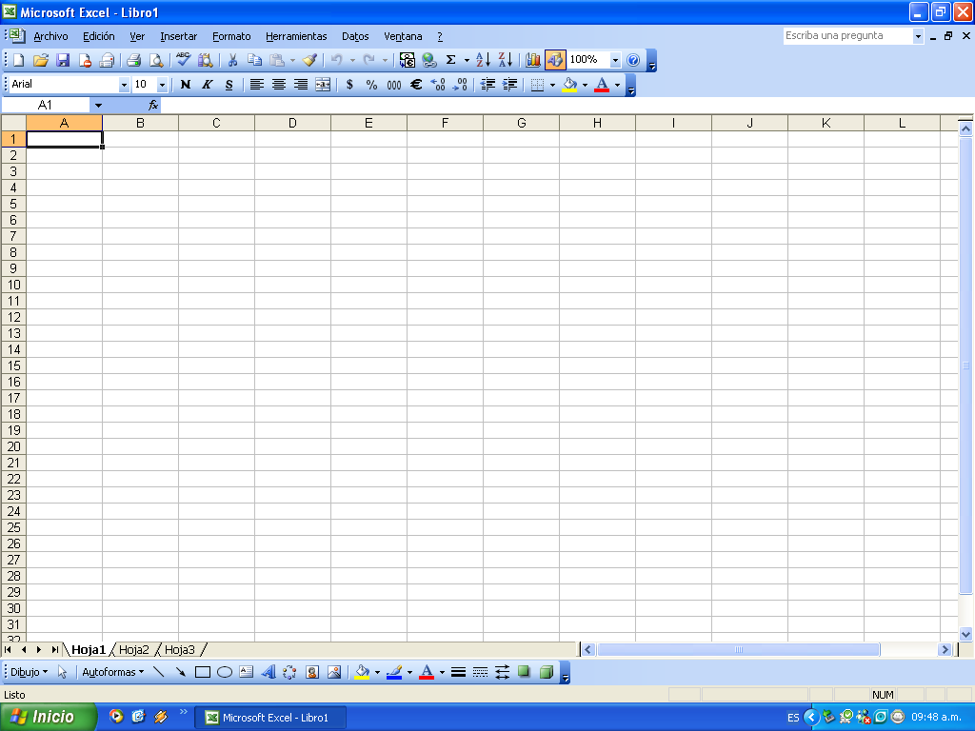

………………..

………………..

………………..

………………..

………………..

- ¿Para que sirve la barra de fórmulas?
La barra de fórmulas: permite escribir y editar fórmulas o datos que hay en una celda.
- ¿Cómo se llama la intersección de una fila con una columna?
La Intersección de una fila y una columna se llama celda.
- ¿Qué diferencia tienen los comandos que me aparecen en la barra de menú y los que aparecen en la barra estándar y barra formato?
Barra de menú: contiene opciones generales organizadas por menús (Archivo, Inicio, Insertar, etc.).
Barra estándar: muestra iconos de acceso rápido (nuevo, guardar, imprimir, copiar, pegar).
Barra de formato: herramientas para personalizar contenido (tipo y tamaño de letra, color, alineación, bordes, formato de número).
- ¿Cómo podemos insertar un dato en una celda?
Hacemos clic en la celda en la que deseamos ingresar los datos, escribimos el texto o formula o número y luego tocamos enter para confirmar.
- ¿Cómo se llama la carpeta en donde se guardan los libros de excel?¿Puede guardarse en otra que nosotros queramos?
Generalmente los archivos se guardan en la carpeta documentos, pero podemos guardarlos en cualquier carpeta que queramos.

